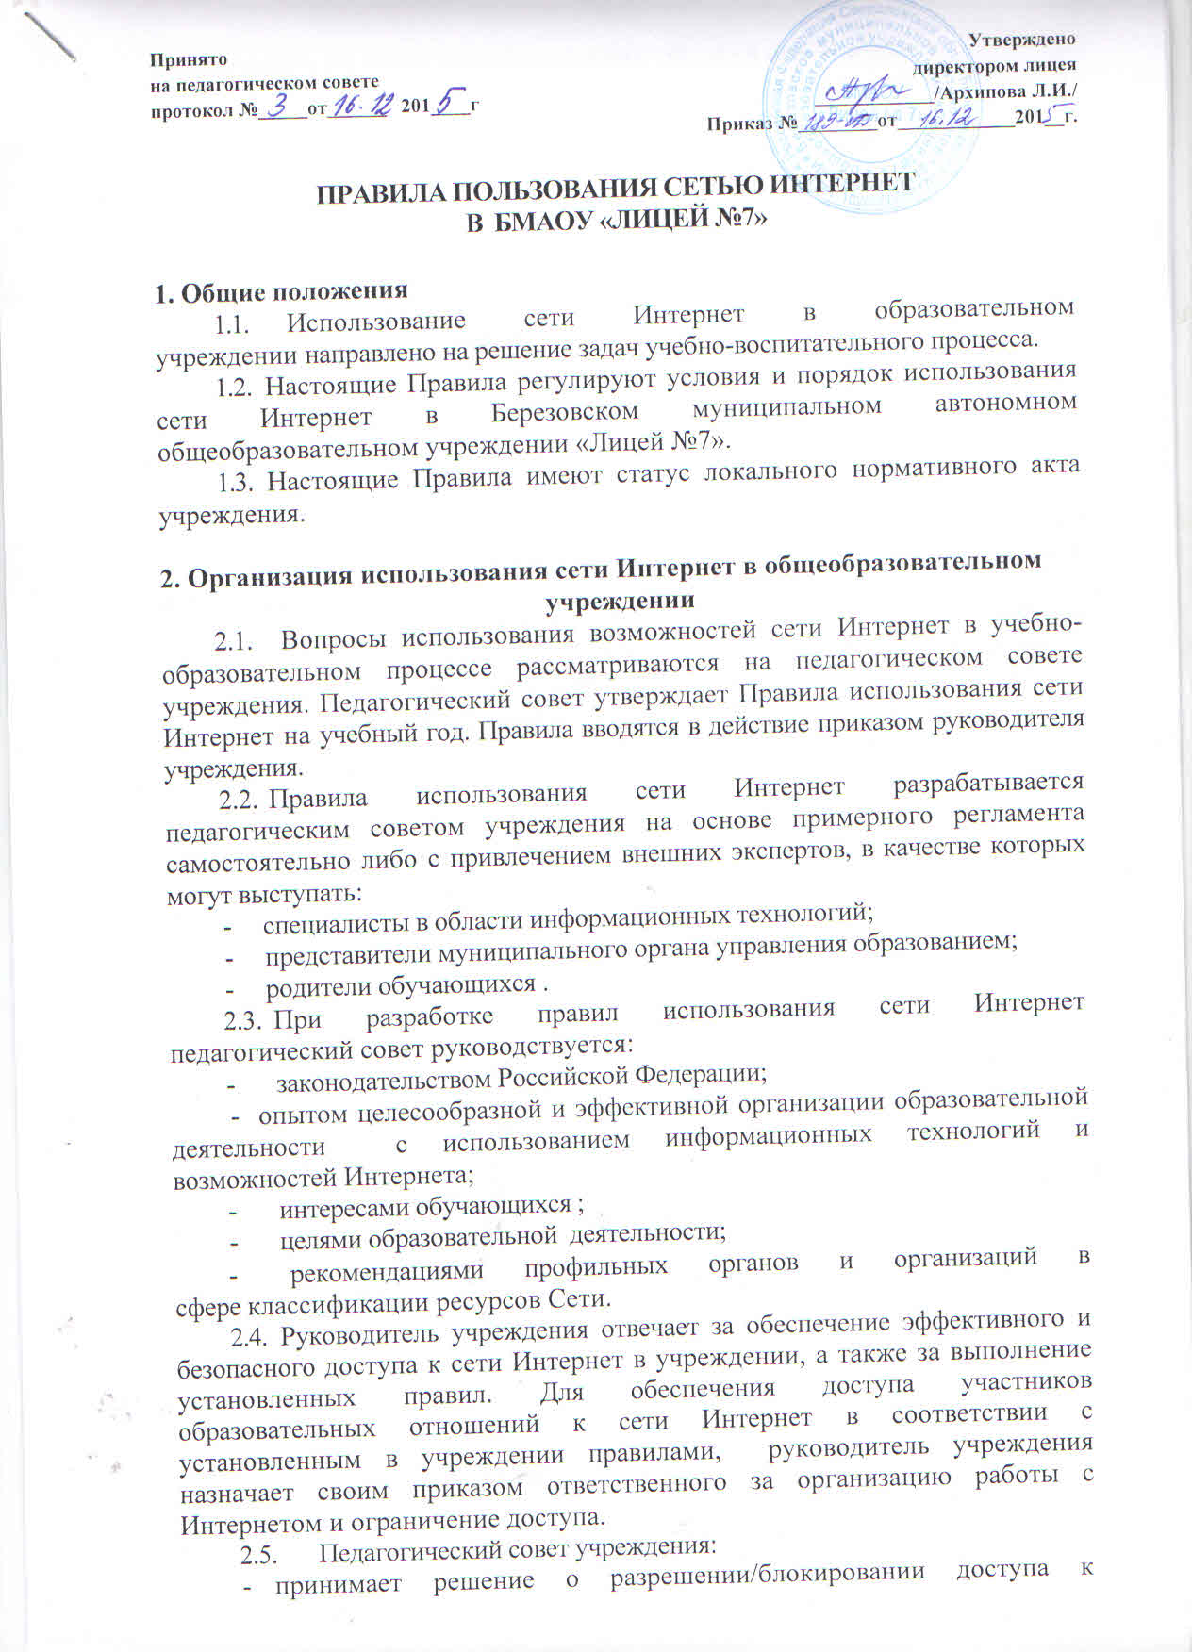

Принято  на педагогическом совете  протокол №_____от______ 201____г | Утверждено  директором лицея  ____________/Архипова Л.И./  Приказ №________от____________201__г.

ПРАВИЛА ПОЛЬЗОВАНИЯ СЕТЬЮ ИНТЕРНЕТ
В БМАОУ «ЛИЦЕЙ №7»

1. Общие положения
1.1. Использование сети Интернет в образовательном учреждении направлено на решение задач учебно-воспитательного процесса.
- Настоящие Правила регулируют условия и порядок использования сети Интернет в Березовском муниципальном автономном общеобразовательном учреждении «Лицей №7».
- Настоящие Правила имеют статус локального нормативного акта учреждения.

2. Организация использования сети Интернет в общеобразовательном
учреждении
2.1. Вопросы использования возможностей сети Интернет в учебно-
образовательном процессе рассматриваются на педагогическом совете учреждения. Педагогический совет утверждает Правила использования сети Интернет на учебный год. Правила вводятся в действие приказом руководителя учреждения.
2.2. Правила использования сети Интернет разрабатывается педагогическим советом учреждения на основе примерного регламента самостоятельно либо с привлечением внешних экспертов, в качестве которых могут выступать:
- специалисты в области информационных технологий;
- представители муниципального органа управления образованием;
- родители обучающихся .
2.3. При разработке правил использования сети Интернет педагогический совет руководствуется:
- законодательством Российской Федерации;
- опытом целесообразной и эффективной организации образовательной деятельности с использованием информационных технологий и возможностей Интернета;
- интересами обучающихся ;
- целями образовательной деятельности;
- рекомендациями профильных органов и организаций в сфере классификации ресурсов Сети.
2.4. Руководитель учреждения отвечает за обеспечение эффективного и безопасного доступа к сети Интернет в учреждении, а также за выполнение установленных правил. Для обеспечения доступа участников образовательных отношений к сети Интернет в соответствии с установленным в учреждении правилами, руководитель учреждения назначает своим приказом ответственного за организацию работы с Интернетом и ограничение доступа.
2.5. Педагогический совет учреждения:
- принимает решение о разрешении/блокировании доступа к
определенным ресурсам и (или) категориям ресурсов сети Интернет;
- определяет характер и объем информации, публикуемой на Интернет-ресурсах учреждения;
- дает руководителю учреждения рекомендации о назначении и освобождении от исполнения своих функций лиц, ответственных за обеспечение доступа к ресурсам сети Интернет и контроль безопасности работы в Сети;
2.6. Во время уроков и других занятий в рамках учебного плана контроль
использования обучающимися сети Интернет осуществляет преподаватель, ведущий занятие.
При этом преподаватель:
- наблюдает за использованием компьютера и сети Интернет обучающимися;
- принимает меры по пресечению обращений к ресурсам, не имеющим
отношения к образовательному процессу.
- сообщает классному руководителю о преднамеренных попытках
обучающегося осуществить обращение к ресурсам, не имеющим отношения к образовательному процессу,
2.7. При использовании сети Интернет в учреждении обучающимся предоставляется доступ только к тем ресурсам, содержание которых не противоречит законодательству Российской Федерации и которые имеют прямое отношения к образовательному процессу (т.е. не содержатся в Классификаторе). Проверка выполнения: такого требования осуществляется с помощью специальных технических средств и программною обеспечения контентной фильтрации, установленного в учреждении или предоставленного оператором услуг связи.
2.8. Пользователи сети Интернет в учреждении должны учитывать, что технические средства и программное обеспечение не могут обеспечить полную фильтрацию ресурсов сети Интернет вследствие частого обновления ресурсов. В связи с этим существует вероятность обнаружения обучающимися ресурсов, не имеющих отношения к образовательному процессу и содержание которых противоречит законодательству Российской Федерации. Участникам использования сети Интернет в учреждении следует осознавать, что учреждение не несет ответственности за случайный доступ к подобной информации, размещенной не на Интернет-ресурсах учреждения.
2.9. Отнесение определенных ресурсов и (или) категорий ресурсов в
соответствующие группы, доступ к которым регулируется техническим
средствами и программным обеспечением контентной фильтрации обеспечивается работником учреждения, назначенным его руководителем.
2.10. Принципы размещения информации на Интернет-ресурсах учреждения призваны обеспечивать:
- соблюдение действующего законодательства Российской Федерации, интересов и прав граждан;
- защиту персональных данных учащихся, преподавателей и сотрудников;
- достоверность и корректность информации.
2.11. Персональные данные обучающихся (включая фамилию и имя, класс/год обучения, возраст, фотографию, данные о месте жительства, телефонах и пр.. иные сведения личного характера) могут размещаться на Интернет-ресурсах, создаваемых учреждением, только с письменного согласия родителей или иных законных представителей обучающихся . Персональные данные преподавателей и сотрудников учреждения размещаются на его Интернет-ресурсах только с письменного согласия лица, чьи персональные данные размещаются.
2.12. В информационных сообщениях о мероприятиях, размещенных на сайте учреждения без уведомления и получения согласия упомянутых лиц или их законных представителей, могут быть указаны лишь фамилия и имя
обучающегося , либо фамилия, имя и отчество преподавателя, сотрудника или родителя.
2.14. При получении согласия на размещение персональных данных
представитель учреждения обязан разъяснить возможные риски и последствия их опубликования. Учреждение не несет ответственности за такие последствия, если предварительно было получено письменное согласие лица (его законного представителя) на опубликование персональных данных.

3. Использование сети Интернет в образовательном учреждении
- Использование сети Интернет в учреждении осуществляется, как правило, в целях образовательного процесса.
- По разрешению лица, ответственного за организацию в учреждении работы сети Интернет и ограничение доступа, преподаватели, сотрудники и обучающиеся вправе:

- размещать собственную информацию в сети Интернет на Интернет-ресурсах учреждения;
- иметь учетную запись электронной почты на Интернет-ресурсах учреждения.
3.3. Обучающемуся запрещается:
- обращаться к ресурсам, содержание и тематика которых не допустимы для несовершеннолетних и/или нарушают законодательство Российской Федерации (эротика, порнография, пропаганда насилия, терроризма, политического или религиозного экстремизма, национальной, расовой и т.п. розни, иные ресурсы схожей направленности);
- осуществлять любые сделки через Интернет;
- осуществлять загрузки файлов на компьютер учреждения без специального разрешения;
- распространять оскорбительную, не соответствующую действительности, порочащую других лиц информацию, угрозы.
3.4. При случайном обнаружении ресурса, содержание которого не имеет отношения к образовательному процессу, обучающийся обязан незамедлительно сообщить об этом учителю , проводящему занятие. Учитель обязан зафиксировать доменный адрес ресурса и время его обнаружения и сообщить об этом лицу, ответственному за работу локальной сети и ограничение доступа к информационным ресурсам.
Ответственный обязан:
- принять информацию от учителя;
- направить информацию о некатегоризированном ресурсе оператору технических средств и программного обеспечения технического ограничения доступа к информации (в течение суток);
- в случае явного нарушения обнаруженным ресурсом законодательства Российской Федерации сообщить о нем по специальной «горячей линии» для принятия мер в соответствии с законодательством Российской Федерации (в течение суток).
Передаваемая информация должна содержать:
- доменный адрес ресурса;
- сообщение о тематике ресурса, предположения о нарушении ресурсом
законодательства Российской Федерации либо его несовместимости с задачами
образовательного процесса;
- дату и время обнаружения;
- информацию об установленных в учреждении технических средствах технического ограничения доступа к информации.

Данное положение принято с учетом мнения совета родителей и совета обучающихся.

Примерные формулировки для внесения изменений в должностные инструкции отдельных работников образовательных учреждений
В должностные инструкции работников образовательных учреждений рекомендуется внести дополнительно следующие положения.
Учитель
1. Общие положения
Должен знать:
- дидактические возможности использования ресурсов сети Интернет;
- правила безопасного использования сети Интернет.

2.Должностные обязанности:

- планирует использование ресурсов сети Интернет в учебном процессе с учетом специфики преподаваемого предмета;
- разрабатывает, согласует с методическим объединением, представляет на педагогическом совете образовательного учреждения и размещает в информационном пространстве образовательного учреждения календарно-тематическое планирование;
- получает и использует в своей деятельности электронный адрес и пароли для работы в сети Интернет и информационной среде образовательного учреждения;
- использует разнообразные приемы, методы и средства обучения, в том числе возможности сети Интернет;

- систематически повышает свою профессиональную квалификацию, общепедагогическую и предметную компетентность, включая ИКТ-компетентность, компетентность в использовании возможностей Интернета в учебном процессе;
- соблюдает правила и нормы охраны труда, техники безопасности и противопожарной защиты, правила использования сети Интернет.
3. Права
Вправе определять ресурсы сети Интернет, используемые учащимися в учебном процессе (за исключением перечня, указанного в Классификаторе).

4. Ответственность
Несет ответственность за выполнение обучающихся правил доступа к ресурсам сети Интернет в ходе учебного процесса.

Сотрудник образовательного учреждения, назначенный ответственным за работу Интернета и ограничение доступа
Ответственный за работу Интернета и ограничение доступа назначается приказом руководителя образовательного учреждения. В качестве ответственного за организацию доступа к сети Интернет может быть назначен заместитель руководителя образовательного учреждения по учебно-воспитательной работе, заместитель руководителя образовательного учреждения по информатизации, преподаватель информатики, другой сотрудник образовательного учреждения.
1. Общие положения
Должен знать:
- дидактические возможности использования ресурсов сети Интернет;
- правила безопасного использования сети Интернет.

2. Должностные обязанности:
- планирует использование ресурсов сети Интернет в образовательном учреждении на основании заявок преподавателей и других работников образовательного учреждения;
- разрабатывает, согласует с педагогическим коллективом, представляет на педагогическом совете образовательного учреждения регламент использования сети Интернет в образовательном учреждении, включая регламент определения доступа к ресурсам сети Интернет;
- организует получение сотрудниками образовательного учреждения
электронных адресов и паролей для работы в сети Интернет и информационной
среде образовательного учреждения;
- организует контроль использования сети Интернет в образовательном учреждении;
- организует контроль работы оборудования и программных средств, обеспечивающих использование сети Интернет и ограничение доступа;
- систематически повышает свою профессиональную квалификацию, общепедагогическую и предметную компетентность, включая ИКТ-компетентность. компетентность в использовании возможностей Интернета в учебном процессе;
- обеспечивает информирование организаций, отвечающих за работу технических и программных средств, об ошибках в работе оборудования и программного обеспечения;
- соблюдает правила и нормы охраны труда, техники безопасности и противопожарной защиты, правила использования сети Интернет.

3. Права
Вправе определять ресурсы сети Интернет, используемые общающимися в учебном процессе на основе запросов преподавателей (за исключением перечня, указанного в Классификаторе).
4. Ответственность
Несет ответственность за выполнение правил использования Интернета и ограничения доступа, установленного в образовательном учреждении

